Digitaciones de escalas

Observaciones generales:
- El nombre de las posiciones en la guitarra las da el primer dedo, es decir si este dedo toca en el primer traste entonces tocamos en la primera posición, si el primer dedo toca en el segundo traste entonces estamos en la segunda posición, y así consecutivamente.
- Se procura que una vez establecida la posición a tocar los dedos toquen en su respectivo entraste, por ejemplo en la primera posición el dedo 1 tocara en el primer entraste, el dedo dos en el segundo entraste, y así correspondientemente
- Si tenemos que cambiar la posición al tocar una escala o pasaje debemos tomar en cuenta al desplazarnos por el mástil hacia abajo es más fácil guiarse con los primeros dedos de la mano izquierda (1 o 2) y cuando desplazamos la mano hacia arriba nos guiamos con los últimos dedos (3 y 4)

Posiciones altas: primera, segunda y tercera posición
Tonalidad de ejemplo: La menor

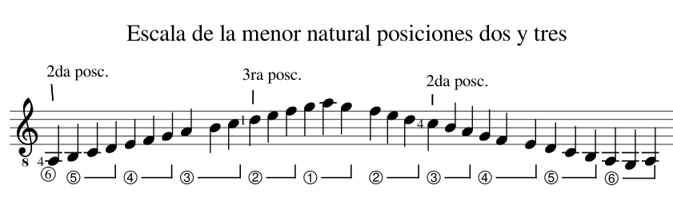

Esta escala es base para entender las digitaciones en posiciones altas (primera, segunda o tercera)
Con esta misma digitación se puede memorizar las de las escalas de Do mayor (jónico), re dórico, mi frigio, Fa lidio, Sol mixolidio y Si locrio.

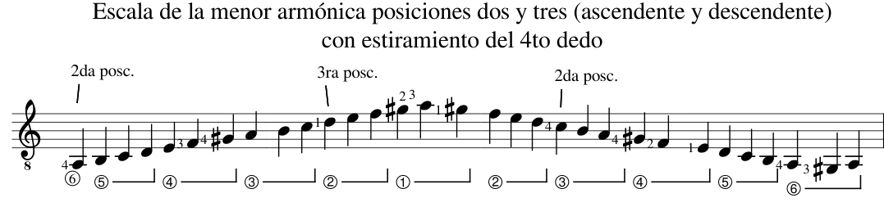
Esta escala es requiere un estiramiento en el 4to dedo, de esta forma la estructura se mantiene, cuando la melodía baja con el G# es porque está sobre la función de dominante, de otro modo se suele usar la escala natural cuan las melodías son descendentes

